Jak dobrze w SiR lab_2

Przygotowanie programu:

1. Otwieranie paczki programów -> Klik na Restore… -> wybieramy zipa

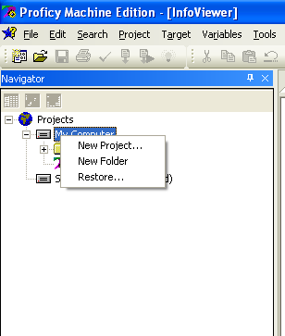

1. Zmieniamy nazwę -> Rename -> na jakąś unikalną nazwę, żeby każdy miał swoją -> otwieramy projekt

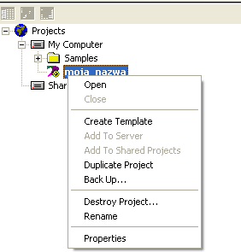

1. Otwieramy _MAIN i przepisujemy tam kropka w kropkę program z instrukcji. Zalecane jest aby komentarze były różne dla każdego!  
   Aby uniknąć niedomówień czy ktoś robił program czy nie zaleca się zaznaczenie opcji „Reference Addresses”, tak aby było widać później fizyczne adresy poprzedzone „%” pod nazwami zmiennych

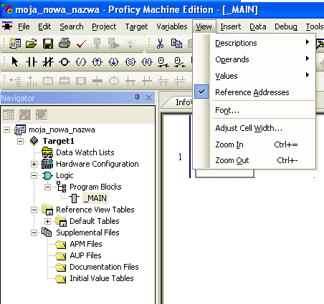

1. Trzeba mieć wyznaczone wszystko ze skoku jednostkowego
2. Ciąg dalszy nastąpi…